5.7 Operações Aritméticas com números de Ponto Flutuante
Para somar dois números na base 10 em notação científica temos que:

- alinhar os pontos decimais
- somar os números
- normalizar o resultado
- arredondar o resultado para o número máximo de casas permitido

Exemplo: Some o número 9.999 x 10¹ com o número 1.65 x 10⁻¹. Apresente o resultado com quatro dígitos significativos.

- Alinhamos o ponto decimal do número de menor expoente:

1.65 x 10⁻¹ => 0.0165 x 10¹

- Somamos

0.0165 x 10¹ + 9.999 x 10¹ = 10.0155 x 10¹

- Normalizamos

10.0155 x 10¹ => 1.00155 x 10²

- Arredondamos

1.00155 x 10² => 1.002 x 10² - OK
Um hardware para somar números de ponto flutuante tem que fazer as mesmas operações com números binários. O algoritmo para soma de números em ponto flutuante abaixo pode ser implementado em hardware.
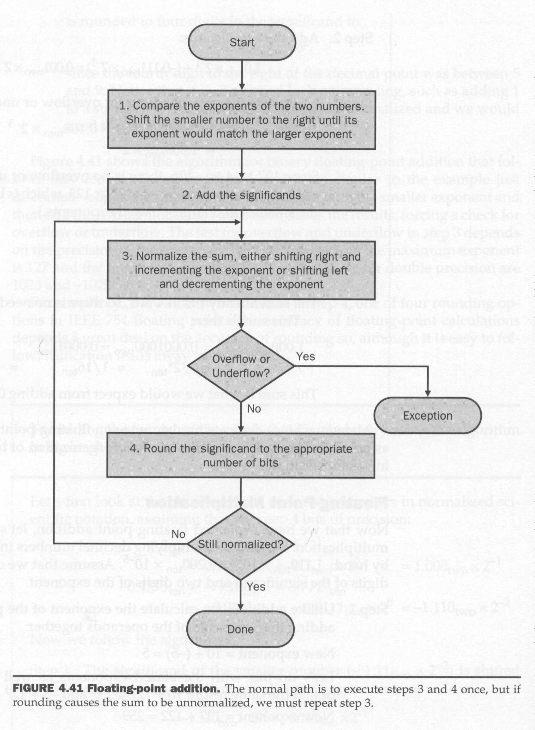

Vamos ver um exemplo do uso do algoritmo acima.

Exemplo: Some os números 0.5 e –0.4375 em binário e apresente o resultado com 4 bits de precisão; trunque o resultado na fase de arredondamento.

Primeiro, vamos converter os números para notação binária:

0.5 = 1/2 = 0.1 (binário) = 0.1 x 2⁰ = 1.000 x 2⁻¹
-0.4375 = -7/16 = -7/2⁴ = -0.0111 (binário) = -1.110 x 2⁻²

Passo 1: Igualar os expoentes (modificar o número menor)

-1.110 x 2⁻² => -0.111 x 2⁻¹

Passo 2: Somar as partes significantes

1.000 x 2⁻¹ + (-0.111 x 2⁻¹) = 0.001 x 2⁻¹

Passo 3: Normalizar o resultado

0.001 x 2⁻¹ => 1.0 x 2⁻⁴

Passo 4: Arredondamento

1.000 x 2⁻⁴

O número final (acima) já está OK.

O hardware abaixo pode ser utilizado para soma de números de ponto flutuante conforme o algoritmo apresentado.
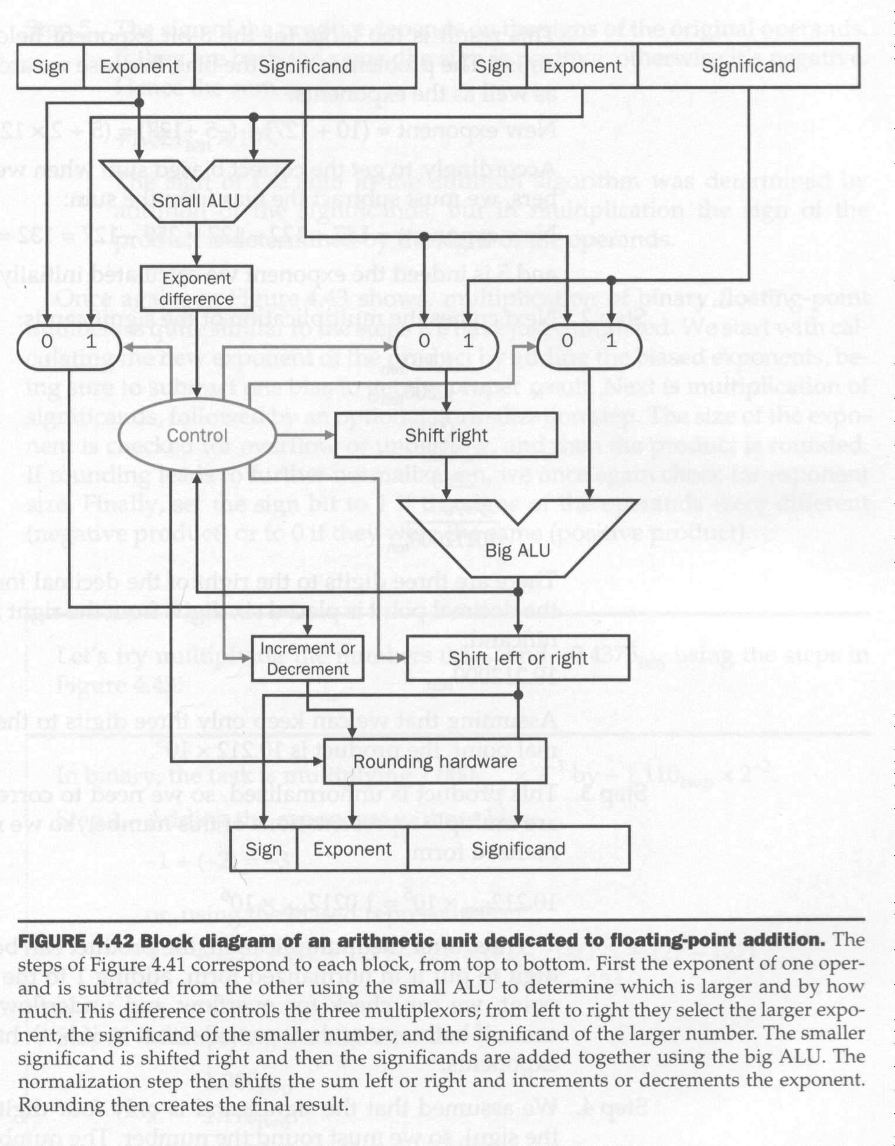

A subtração, multiplicação e a divisão em ponto flutuante seguem um raciocínio equivalente ao da soma.

5.8 Aritmética Precisa
Diferente da aritmética inteira, que nos computadores representa exatamente o seu equivalente matemático, a aritmética de ponto flutuante é apenas uma aproximação de sua equivalente matemática.

Isso acontece porque, na matemática, existem infinitos Números Reais entre 0 e 1, por exemplo. Por outro lado, na aritmética de ponto flutuante, existe um certo número de números do ponto flutuante apenas.
A figura abaixo apresenta as instruções de ponto flutuante da MIPS ISA.
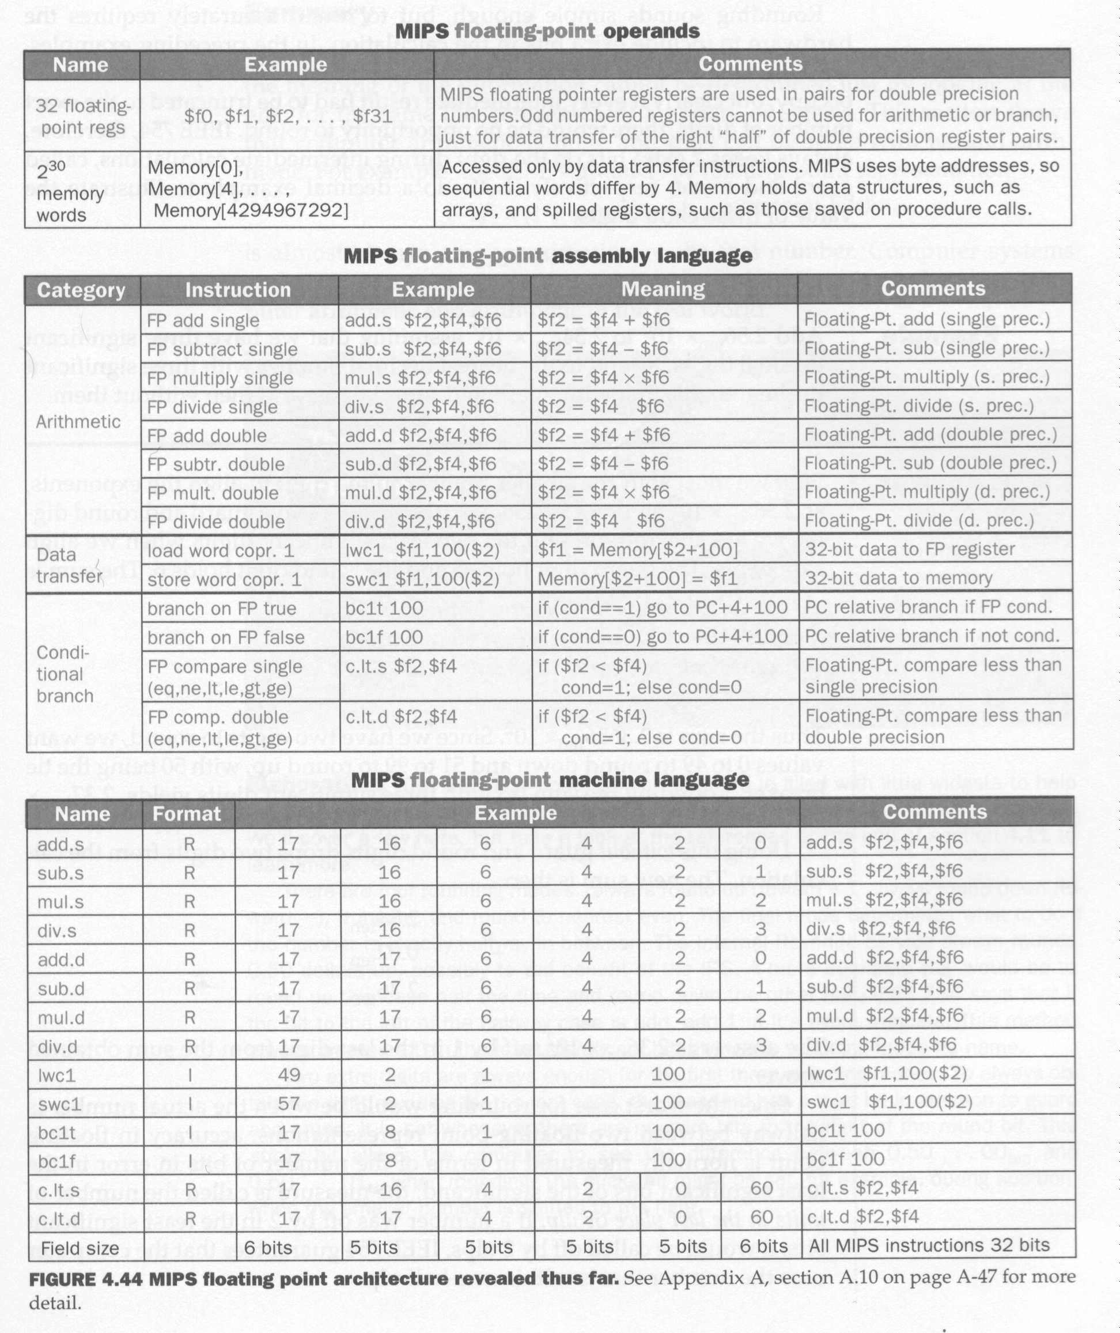
/
/

Esta tabela mostra o quanto cada uma das instruções estudadas até agora é usada em dois programas reais: gcc – um compilador, e spice – um programa para analisar o comportamento de circuitos elétricos.
